**Родительское собрание №3**

**«Итоги 1 четверти»**

**19.11.2014**

**Слайд 1.**

*Тема родительского собрания «Итоги 1 четверти»*

1. ***Вводное слово классного руководителя***

Добрый вечер…

**Слайд 2.** *Цель родительского собрания: Подведение итогов 1 четверти.*

Сегодня мы с Вами подводим итоги 1 четверти, а также попробуем проанализировать наши общие достижения. На нашем собрании присутствует школьный психолог Трубилина Ирина Леонидовна. Она проводила независимый мониторинг уровня адаптации в 5 классе. И мы приглашаем ее с результатами и рекомендациями для Вас, уважаемые родители.

1. ***Выступление школьного психолога «Результаты адаптации в 5 классе».***

*Выступление + презентация*

1. ***Итоги 1 четверти (учебная деятельность). Анализ успеваемости учащихся 5А класса.***

Чтобы проанализировать учебную успеваемость, вернемся к итоговым оценкам 4 класса и сравним, что было, и что мы имеем на сегодняшний день.

**Слайды 3-13. Результаты урочной деятельности (**отдельный анализ каждого предмета).

**Комментарии к слайдам (устно)**

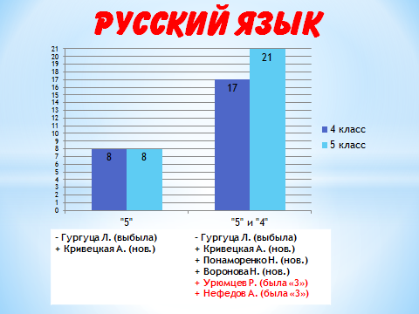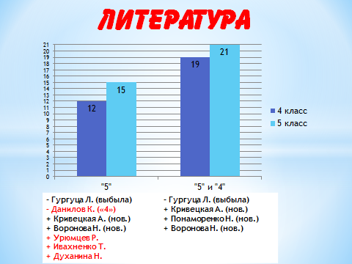

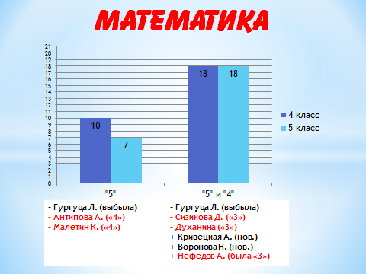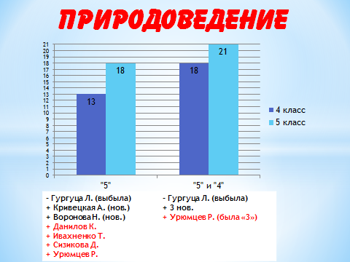

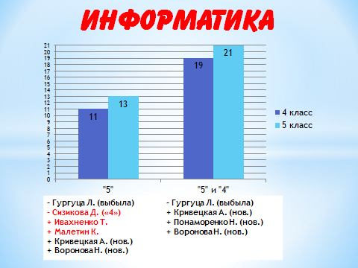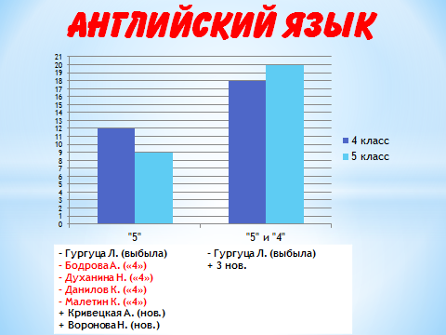

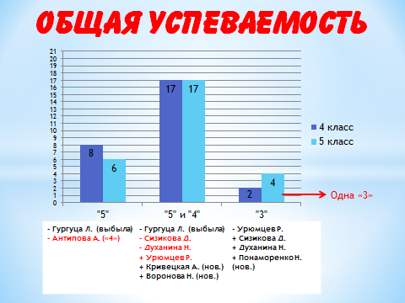

По итогам 1 четверти:

**ОТЛИЧНИКИ (6 человек):**

1. Астапченко Елена
2. Ерошенко Дмитрий
3. Казакова Анастасия
4. Казачкова Виктория
5. Лыкова Ангелина
6. Максимов Дмитрий

**С ОДНОЙ «4» (2 человека):**

1. Антипова Анна (математика)
2. Кривецкая Алина (математика)

**ХОРОШИСТЫ (9 человек):**

1. Белов Никита
2. Бодрова Арина
3. Воронова Надя
4. Гуторов Илья
5. Данилов Костя
6. Ивахненко Тамара
7. Малетин Кирилл
8. Урюмцев Руслан
9. Шестаков Саша

**С ОДНОЙ «3» (4 человека):**

1. Духанина Настя (математика)
2. Понаморенко Никита (математика)
3. Сизикова Даша (математика)
4. Нефедов Артур (английский язык)

Но расслабляться не стоит, у многих детей (даже у отличников) за етверть стоят пограничные оценки.

По итогам 1 четверти согласно ***рейтингу*** места по успеваемости распределились следующим образом ***(что зависит от % качества знаний):***

*1 место (100%)* – Ерошенко Дима, на протяжении всей четверти держал 1 место по рейтингу.

*1 место (100%)* – Казачкова Анастасия

*2 место (99,22%)* – Лыкова Ангелина

*3 место (99,17%)* – Антипова Анна

*3 место (99,16%)* – Казачкова Вика

*3 место (98,60%)* – Астапченко Елена

Эти ребята на итоговом классном часу 31.10.2014 были награждены ***грамотами в номинации «Лучший ученик» (за период 1 четверти 2014-2015 учебного года)***, данный документ дает право участвовать в конкурсе «Ученик года-2015» (конкурс проводится внутри класса). Также в этот день свои грамоты получили ребята за ***номинацию «5+»*** (наибольше количество «пятерок»). Обладателями стали:

*1 место (117 пятерок)* – Астапченко Елена

*2 место (115 пятерок)* – Казачкова Анастасия

*3 место (107 пятерок)* – Казачкова Виктория

1. ***Итоги 1 четверти (внеурочная деятельность).***

**Слайд 14. Результаты олимпиад.**

* 1. ***Предметные олимпиады:***

Предметы – 9

Участники – 21 (с учетом повторяемости 84)

Победители – 1 (Астапченко Лена по ОБЖ)

Призеры – 19 (с учетом повторяемости 35)

*Приложение (раздаточный вариант):* Итоги школьного этапа Всероссийской олимпиады школьников.

Предложение: заказать грамоты для участников (в портфолио) 48 человек х5 рублей = 240 рублей.

* 1. ***Предметные конкурсы***

**Слайд 15. Результаты предметных конкурсов.**

ФГОС ТЕСТ по английскому языку – 4 чел.

* + Антипова Анна – 4 место в регионе
  + Казачкова Вика – 11 место в регионе
  + Казачкова Настя – 11 место в регионе
  + Максимов Дима – 5 место в регионе

Русский медвежонок – 21 чел.

Всероссийский заочный турнир по истории– 12 человек (2 команды)

* 1. ***Результаты конкурсов воспитательной работы.***

**Слайды 16 -24. Результаты внеурочной деятельности.**

*Комментарии учителя устно.*

*Демонстрация видеоролика «Россия – Родина моя»*

*(созданный в рамках общешкольного конкурса и занявший 1 место среди 5-6 классов)*

**Разное:**

1. ***Отношение мальчиков к девочкам*** («неправильное» привлечение внимания к себе).
2. ***Дополнительные занятия по математике***: среда (после 6 урока), можно и во вторник (! только для тех, кто в среду не может). Во вторник 18.11.2014 не было ни одного ребенка с 5А класса. (?!)
3. Выступление председателя родительского комитета Казачковой Н.А. ***по вопросу деления класса на 2 группы по английскому языку*** (Решение родительского комитета: подписать коллективное заявление на имя директора).
4. ***Организация мероприятий, посвященных Дню матери.***

*В рамках решения этого вопроса* необходимо:

* Выступление в рамках проекта «Битва хоров» (с детьми готовим уже).
* Для подготовки концертного номера необходимо участие 5 мам и 2 бабушек.
* Общая репетиция с детьми и родителями состоится 22.11.2014 (суббота) в 12:00 ч. в актовом зале школы.
* «Битва хоров» среди 5-7 классов состоится 26.11.2014 (среда) в 14:00 ч.
* 5А класс принимает участие в общешкольной концертной программе, посвященной Дню матери, которая состоится 29.11.2014 (суббота) в 11:00 ч. Все мамы 5А класса приглашаются на общешкольную программу, а затем в класс на поздравление от детей. Было предложение родительского комитета организовать чаепитие в классе после праздника; *ответственными за организацию чаепития назначить: Лыкову Олесю Владимировну и Ерошенко Елену Александровну.*

1. ***Организация новогодних праздников.***

*В рамках решения этого вопроса*:

* + Предложение: на начало декабря заказать мастер-класс по твистингу (создание фигур, цветов, животных из воздушных шариков). Группа 15 человек – 2500 рублей. Группа 15 человек – 170 рублей с каждого (Бутик праздников «Фантазия» г. Бердска).
  + Общешкольное мероприятие: общешкольные мастер-классы «Новогодние затеи» (организует и проводит каждый класс). Оплата небольшая, только ля закупки материалов.
  + Общешкольный праздник для детей на параллели 5 классов – 26.12.2014 (пятница) в 13:00 ч.
  + 29.12.2014 (понедельник) в первый день каникул – поездка в театр «Глобус» - сдали деньги 11 человек.
  + Вопрос организации новогоднего семейного праздника (дети + родители). 27.12.2014 (суббота) в 106 кабинете.
  + Приобретение новогодних подарков для детей. ЧТО ДАРИМ???
  + Назначить ответственных: за подготовку сценария, приобретение подарков

**Решение:**

1. Принять к сведению полученные данные об адаптации психологом. При необходимости записаться на встречу с психологом для получения конкретных рекомендаций по ребенку.
2. Принять к сведению результаты урочной и внеурочной деятельности 1 четверти, предпринять все необходимые меры для удержания качественного показателя успеваемости 5А класса.
3. Родителям мальчиков провести с детьми беседы по проблеме «Отношение к девочкам».
4. Подписать коллективное заявление на имя директора по вопросу деления класса на две группы при изучении английского языка.
5. Принять участие в мероприятиях, посвященных Дню Матери: «Битва хоров», общешкольная концертная программа и чаепитие в классе.
   * Назначить ответственными за чаепитие в классе: Лыкову О.В. и Белову Т.Б.
   * Определить состав родителей – участников «Битвы хоров»

***Мамы:***

1. Казачкова Н.А.
2. Астапченко Т.С.
3. Духанина Е.А.
4. Антипова ЛН.
5. Бодрова Н.С.
6. Понаморенко Н.Г.

***Бабушки:***

1. Казачкова Т.Д.
2. Бабушка Максимова Димы
3. Принять участие в мероприятиях, посвященных Новому Году.
   * При наполняемости группы в 15 человек – заказать мастер-класс по твистингу.
   * Принять участие в школьных мастер-классах «Новогодние затеи».
   * Семейный Новый Год – 27.12.2014
   * Ответственный за сценарий – Антипова Л.Н.
   * Ответственный за сбор денег на подарки – классный руководитель Мещерякова Е.В.
   * Ответственный за приобретение сладких подарков – Шестаков М.А.